“YO SOY COLABORADOR Y SOLIDARIO”
Asignatura: Convivencia y ciudadanía Curso: Segundo nivel de transición
Fecha: 08 al 12 de Junio de 2020. Docente: Viviana Soto /Ps. Daniela Garrido González
Nombre del Estudiante: ___________________________________________________________________________
I.- Objetivo de aprendizaje: O-A: Manifestar empatía y solidaridad frente a situaciones que vivencian sus pares, o que observa en textos o tics, practicando acciones de escucha, apoyo y colaboración.
II.- Contenido: Solidaridad y empatía
III.- Objetivo de la clase: “Relacionar emociones y sentimientos a situaciones observadas”
IV.- Indicaciones generales: Esta actividad debe ser leída y guiada por un adulto, pero el niño debe trabajarla de forma individual. Necesitaras lápiz grafito y lápices de colores.
V.- Actividad y ejercicio de la semana.
TU PUEDES SER SOLIDARIO
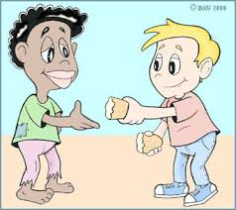
Colorea la imagen donde el niño comparte con su amiga
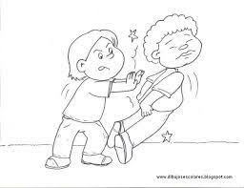 | 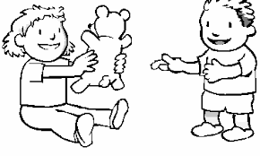
Ticket de salida  . 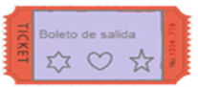 | Colorea la emoción que representa como te sientes  

VI.- Retroalimentación: Se realizará mediante el envío de actividad por mensaje de Whats App y/o correo electrónico. Recuerda que tú eres capaz de realizarla.
VII.- Fecha de envío: Miércoles 17 de junio de 2020.
VIII.- Cómo y/o donde enviar: Puedes entregarla el miércoles desde las 10 a las 13 hrs. de manera personal a quien suscribe, o una vez finalizada la guía, saca fotografía, y adjúntala al siguiente correo: viviana.soto@colegio-reneschneider.cl

